**ВВЕДЕНИЕ**

Быстрорастущие потребности современного общества требуют широкомасштабного, тотального использования новейших технологий в различных отраслях экономики, так называемого Hi-Tec (High Technogy). Разработка современных систем автоматизации технологического процесса производства является одной из актуальнейших задач развития экономики любого государства.

Крупнейший специалист в области информатики академик Е.П.Велихов в одной из своих статей высказал гениальную по своей простоте мысль: «Тот, кто умеет делать компьютеры, владеет миром». В России и странах СНГ развитие микроэлектроники в настоящее время находится в кризисном состоянии. В силу объективных исторических обстоятельств конца 90-х годов переход на производство субмикронных интегральных микросхем не был освоен, что привело к катастрофическому отставанию от мировой техники.

Все разнообразные средства цифровой техники: персональные компьютеры, микропроцессорные системы измерений и автоматизация технологических процессов, цифровая связь, телевидение, бытовая техника и т.д. строятся на единой элементной базе, в состав которой входят чрезвычайно разные по сложности микросхемы – от логических элементов, выполняющих простейшие операции, до сложнейших программируемых кристаллов, содержащих миллионы логических элементов.

С появлением микропроцессоров и СБИС с программируемой структурой произошло качественное изменение подхода к методам проектирования и изготовления средств автоматики.

Микропроцессор способен выполнять команды, входящие в его систему команд. Меняя последовательность команд (программу), можно решать различные задачи на одном и том же микропроцессоре. Иначе говоря, в этом случае задачи структура аппаратных средств не связана с характером решаемой задачи. Это обеспечивает микропроцессорам массовое производство с соответствующим снижением стоимости.

Данная работа посвящена разработке системы климат-контроля в квартирах и офисах, предусмотренной в так называемых «интеллектуальных» зданиях, в которых помимо нее предусмотрены:

- автономное питание от дизель-генераторной установки и солнечных батарей;

- системы охранной безопасности, включая пожарную, и блокировки лифтов;

- системы видеонаблюдения;

- системы телекоммуникации – интернет, спутниковая связь и TV.

**1 ТЕХНОЛОГИЧЕСКАЯ ЧАСТЬ**

**1.1 Этапы разработки системы**

1.1.1 Задачи и принципы управления.

Задача управления – изменять протекающие в объекте управления процессы посредством соответствующих команд для достижения поставленной цели.

Фундаментальными принципами управления являются:

- принцип разомкнутого управления;

- принцип компенсации – управление по возмущению;

- принцип обратной связи.

Таким образом, САУ – это система, стремящаяся сохранить в допустимых пределах рассогласование (ошибку) ε(t) между требуемыми х(t) и действительными у(t) значениями управляемых переменных с помощью их сравнения на основе принципа ОС и использования получаемых при этом сигналов управления.

Система, в которой входной сигнал х(t) – известная функция (детерминированный сигнал) на всем промежутке управления, называется системой программного управления*.*

Система, в которой задающий входной сигнал х(t) =const, называется системой стабилизации.

Система, в которой задающий входной сигнал x(t)– случайная функция, называется следящей системой. Система, управляющая только одной выходной величиной, называются одномерной. Одномерные системы могут быть системами программного управления, системами стабилизации и следящими системами.

Кроме того, на практике используются:

- системы с поиском экстремума показателя качества;

- системы оптимального управления;

- адаптивные системы.

1.1.2 Классификация САУ.

Системы автомаического управления (САУ) можно классифицировать по классам и принципам действия.

По классам дифференциальных уравнений:

Линейными системами называются систмы, описываемые линейными дифференциальными уравнениями, в противном случае система входит в класс нелинейных*.* Линейные и нелинейные дискретные системы описываются соответсвеннно линейными и нелинейными разностными уравнениями или системами разностных уравнений.

Линейные и нелинейные стационарные системы описываются дифференциальными уравнениями с постоянымикоэффициентами, а нестационарные системы с переменными коэффициентами.

Сосредоточенные системыили системы со средоточенными параметрами, описываются обыкновенными дифференциальными уравнениями.

Распределенныесистемы или системы с распределенными параметрами, описываются дифференциальными уравнениями в *частных* производных.

Существуют два закона управления: по отклонению выходной велины и по возмущению.

САУ по отклонению – принцип И.И.Ползунова, предложенная им в 1765г. В настоящее время используется в 90% промышленных САУ.

Достоинством САУ по отклонению является то, что она компенсирует влияние любого возмущающего воздействия, которое вызвало изменение значения ее выходного сигнала у от заданного значения. Это изменение фиксирует датчик и через цепь отрицательной обратной связи, сигнал контролируемого параметра поступает на вход сравнивающего устрйства, которое, в свою очередь, вырабатывает сигнал отклонения ε = х - хос , поступающего на регулятор (рисунок 1.1). Недостаток состоит в том, что сначала должно появиться отклонение ε выходного сигнала у (параметра) от заданного ззначения и только затем регулятор компенсирует возмущающе воздействие.

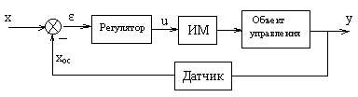

###### Рисунок 1.1 - Структурная схема САУ по отклонению

САУ по возмущению – принцип Ж.Понселе, предложеннй им в 1830г. Если f возмущающее действие на объект, его измеряют и подают на регулятор для сравнения с заданным значением и выработки управляющего сигнала, изменяющего значение входного сигнала (рисунок 1.2).

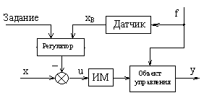

Рисунок 1.2 - Структурная схема САУ по возмущению

При таком принципе управления изменение возмущающего воздействия компенсируется регулятором до того, как оно нарушит технологический режим работы объекта. Однако есть существенный недостаток – неспособность компенсировать влияние других возмущающих воздействий.

САУ по возмущению является разомкнутой, т.е. без обратной связи по выходному сигналу.

Комбинированные САУ совмещают оба закона управления и лишены многих недостатков рассмотренных схем.

По закону изменения выходного сигнала задатчика различают САУ стабилизации, программные и следящие.

По закону изменения выходного сигнала регулятораразличают САУ дискретные (двух, трехпозиционные) и непрерывные (аналоговые).

Двухпозиционные (вкл. – выкл.) системы надежны (холодильные установки), дешевы, но мала точность регулирования.

Трехпозиционные (больше-норма-меньше) системы обладают качеством выше, но надежность мала.

В аналоговых системах выходной сигнал регулятора непрерывно изменяется во времени в определенном стандартизированном диапазоне.

1.1.3 Основные элементы автоматики.

Элементами автоматики называются устройства, выполняющие определенные функции преобразования сигнала в системах автоматического управления и контроля. Элементы автоматики могут быть соединены электрическими, механическими и другими связями, а на чертежах изображают в виде кинематических, электрических, гидравлических и

пневматических схем.

Каждый элемент в системе выполняет определенную функцию, которая заключается в получении, преобразовании и передаче информации в виде сигналов.

По назначению элементы автоматики делятся на: датчики, регуляторы, усилители, стабилизаторы, реле, распределители, двигатели и т.д.

Датчик – устройство, предназначенное для преобразования информации, поступающей на его вход в виде некоторой физической величины, на выходе в другую физическую величину, более удобную для воздействия на последующие элементы.

Основной характеристикой датчика является зависимость выходной величины у от входной х, т.е. у = f(x) или просто выходной характеристикой.

Различают два вида датчиков: параметрические, в которых изменение контролируемой величины сопровождается соответствующим изменением параметра электрической цепи (активного, индуктивного и емкостного сопротивления) и наличие источника питания и генераторные, в которых изменение контролируемой величины сопровождается соответствующим изменением ЭДС на выходе.

В зависимости от вида используемой энергии различают механические, тепловые, оптические и другие типы датчиков.

Основной характеристикой элементов является зависимость выходной величины у от входной х, т.е. у = f(x) или просто выходной характеристикой, помимо которой существуют частотные и временные характеристики.

Реле - элемент автоматики, в котором при достижении входной величины х определенного значения выходная величина у изменяется скачком. Существуют различные типы реле, но основными являются электромеханические (электромагнитные, магнитоэлектрические, электродинамические и т.д.), в которых изменение входной электрической величины вызывает замыкание или размыкание контактов. Бывают бесконтактные магнитные реле (герконы) и бесконтактные реле электронного типа (триггеры).

Распределитель (мультиплексор) – элемент автоматики, осуществляющий поочередное подключение одной входной величины к одному входу других цепей. Распределители используются при необходимости управления несколькими объектами от одного и того же управляющего органа.

Исполнительные устройства- это электромагниты с втяжным и поворотным якорями, электромагнитные муфты, а также электродвигатели.

Используя выходную характеристику элемента y = f(x), можно получить коэффициент преобразования или коэффициент передачи*,* представляющий собой отношение выходной величины у к входной х

К = у/х (1.1)

при х = const называемый статическим коэффициентом преобразования.

Например, у датчика коэффициентом преобразования является чувствительность, а для усилителя - коэффициент усиления.

Отношение приращения выходной величины ∆у (или dy) к приращению входной величины ∆х (или dx)

К' = ∆у/∆х ≈ dy/dx (1.2)

при ∆х→ 0 называется динамическим коэффициентом преобразования.

Динамическим режимом называется процесс перехода элементов и систем из одного установившегося состояния в другое, т.е. такое условие их работы, когда входная величина х, а, следовательно, и выходная величина у изменяются во времени.

**1.2 Показатели качества регулирования**

САУ должна обеспечивать требуемое качество работы установки в переходных режимах при изменении задающего или возмущающего воздействия. Качество регулирования оценивается следующими показателями: перерегулирование, быстродействие (время регулирования) и число колебаний регулируемой величины за время переходного процесса.

Перерегулированием называется отношение разности между максимальным и установившимся отклонениями регулируемой величины к установившемуся отклонению. На рисунке 1.3 показано изменение регулируемой величины при ступенчатом воздействии. Перерегулирование равно

 (1.5)

где Δxmax – максимальное отклонение регулируемой величины;

Δx(∞) – установившееся отклонение регулируемой величины.

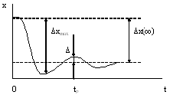

Рисунок 1.3 – Показатели качества регулирования

Допустимое перерегулирование обычно равно σm = 18…25%.

Быстродействие или время регулированияtp представляет время, в течение которого отклонение регулируемой величины от Δx(t) превышает некоторое допустимое значение, обычно принимаемое δ = 5%.

Число колебаний регулируемой величины Nза время переходного процесса tp должно быть ограниченным. Обычно принимают N < 3.

Работа САУ характеризуется *точностью*, под которой понимается степень приближения действительного выходного сигнала x к его заданному значению х0.

Величина Δx = х0 – х называется ошибкой САУ. Установившаяся ошибка отработки постоянного сигнала называется статической ошибкой. Текущая ошибка отработки переменного сигнала называется динамической ошибкойСАУ. Динамическая ошибка изменяется в течении времени и зависит от структуры, параметров и характера изменения воздействия. Статическая ошибка определяется структурой, параметрами и величиной постоянного воздействия.

**1.3 Структурная схема системы климат-контроля**

Учитывая условия функционирования с заданными показателями качества переходных процессов, а также требуемые выходные характеристики системы можно представить структурную схему системы климат-контроля (СКК) в строгом соответствии с техническим заданием и техническими условиями эксплуатации.

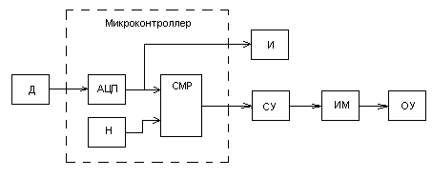

Рисунок 1.4 – Структурная схема цифровой системы

Структурная схема состоит из следующих основных элементов: Д - датчик температуры; АЦП – аналого-цифровой преобразователь; Н – норма (допустимая величина температуры); СМР – компаратор; СУ – схема управления кондиционером; ИМ – исполнительный механизм (кондиционер); ОУ – объект управления (помещение); И – жидко-кристаллический индикатор.

Датчик температуры осуществляет преобразование температуры в помещении в электрический сигнал аналоговой формы.. Прием сигнала и преобразование аналогового в цифровой и сравнение с допустимой величиной производится микроконтроллером, который в свою очередь управляет цепью включения кондиционера и контроллером жидко-кристаллического дисплея LCD.

Таким образом, разработав структурную схему системы улимат-контроля на первом этапе, далее необходимо выбрать ее элементы, согласовать уровни сигналов между ними, осуществить разработку схему управления электроприводом и программу управления внешними устройствами.

**2 КОНСТРУКТОРСКАЯ ЧАСТЬ**

**2.1 Микроконтроллер как основной элемент**

Характеристика микроконтроллера PIC16F877:

- высокоскоростная RISC архитектура;

- 35 инструкций;

- команды выполняются за один цикл, выполняемых за два цикла.

- тактовая частота: DC - 20МГц, тактовый сигнал DC - 200нс;

- до 8к х 14 слов FLASH памяти программ, до 368 х 8 байт памяти данных (ОЗУ) До 256 х 8 байт EEPROM памяти данных;

- система прерываний (до 14 источников);

- 8-уровневый аппаратный стек;

- прямой, косвенный и относительный режим адресации;

- выбор параметров тактового генератора;

- программирование в готовом устройстве;

- широкий диапазон напряжений питания от 2.0В до 5.5В.

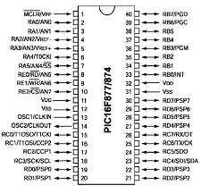

Рисунок 2.1 - Внешний вид микроконтроллера PIC16F877

2.1.1 Характеристика периферийных модулей.

Микроконтроллер имеет следующие периферийные модули:

- таймер 0: 8-разрядный таймер/счетчик с 8-разрядным программируемым предделителем;

- таймер 1: 16-разрядный таймер/счетчик с возможностью подключения внешнего резонатора;

- таймер 2: 8-разрядный таймер/счетчик с 8-разрядным программируемым предделителем и выходным делителем;

- два модуля ССР;

- многоканальное 10-разрядное АЦП.

- последовательный синхронный порт MSSP;

- последовательный синхронно-асинхронный приемопередатчик USART с поддержкой детектирования адреса.

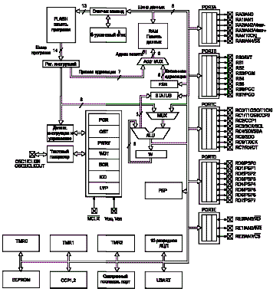

Рисунок 2.2 - Структурная схема микроконтроллера PIC16F877

2.1.2 Организация памяти.

В микроконтроллерах PIC16F87X имеется три вида памяти. Память программ и память данных имеют раздельные шины данных и адреса, что позволяет выполнять параллельный доступ.

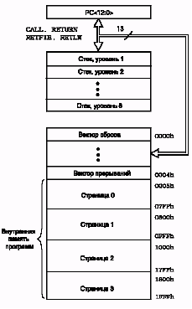

Рисунок 2.3 **-**Организация памяти в микроконтроллере PIC16F877

Микроконтроллеры PIC16F87X имеют 13-разрядный счетчик команд PC, способный адресовать 8К х 14 слов памяти программ. Физически реализовано FLASH памяти программ 8К х 14 в PIC16F877. Обращение к физически не реализованной памяти программ приведет к адресации реализованной памяти.

Адрес вектора сброса – 0000h. Адрес вектора прерываний – 0004h.

Память данных разделена на четыре банка, которые содержат регистры общего и специального (SFR) назначения. Биты RP1 (STATUS<6>) и RPO (STATUS<5>) предназначены для управления банками данных. В таблице показано состояние управляющих битов при обращении к банкам памяти данных.

Таблица 2.1 – Банки памяти

|  |  |
| --- | --- |
| RP1:RP0 | Банк |
| 00 | 0 |
| 01 | 1 |
| 10 | 2 |
| 11 | 3 |

Объем банков памяти данных до 128 байт (7Fh). В начале банка размещаются регистры специального назначения, затем регистры общего назначения выполненные как статическое ОЗУ. Все реализованные банки содержат регистры специального назначения. Некоторые, часто используемые регистры специального назначения могут отображаться и в других банках памяти.

2.1.3 Регистры.

Обратиться к регистрам общего назначения можно прямой или косвенной адресацией, через регистр FSR.

С помощью регистров специального назначения выполняется управление функциями ядра и периферийными модулями микроконтроллера. Регистры специального назначения реализованы как статическое ОЗУ.

Врегистре STATUS содержатся флаги состояния АЛУ, флаги причины сброса микроконтроллера и биты управления банками памяти данных.

Регистр STATUS может быть адресован любой командой, как и любой другой регистр памяти данных. Если обращение к регистру STATUS выполняется командой, которая воздействует на флаги Z, DC и С, то изменение этих трех битов командой заблокирована. Эти биты сбрасываются или устанавливаются согласно логике ядра микроконтроллера. Команды изменения регистра STATUS также не воздействуют на биты -ТО и -PD. Поэтому, результат выполнения команды с регистром STATUS может отличаться от ожидаемого. Например, команда CLRF STATUS сбросит три старших бита и установит бит Z (состояние регистра STATUS после выполнения команды 000uu1uu, где u - не изменяемый бит).

При изменении битов регистра STATUS рекомендуется использовать команды, не влияющие на флаги АЛУ (SWAPF, MOVWF, BCF и BSF).

Таблица 2.2 - Регистр STATUS

|  |  |  |  |  |  |  |  |
| --- | --- | --- | --- | --- | --- | --- | --- |
| R/W-0 | R/W-0 | R/W-0 | R-1 | R-1 | R/W-x | R/W-x | R/W-x |
| IRP | RP1 | RPO | -ТО | -PD | Z | DC | с |
| Бит 7 |  |  |  |  |  |  | Бит0 |

бит 7: IRP: Бит выбора банка при косвенной адресации

1 = банк 2, 3(100h-1FFh)

0 = банк 0, 1 (000h - 0FFh)

биты 6-5: RP1:RP0: Биты выбора банка при непосредственной адресации

11 = банк 3(180h-1FFh)  
10 = банк 2(100h-17Fh)

01 = банк 1 (080h - 0FFh)

00 = банк 0 (000h - 07Fh)

бит 4: -ТО: Флаг переполнения сторожевого таймера

1 = после POR или выполнения команд CLRWDT, SLEEP

0 = после переполнения WDT

бит 3: -PD: Флаг включения питания

1 = после POR или выполнения команды CLRWDT

0 = после выполнения команды SLEEP

бит 2: Z: Флаг нулевого результата

1 = нулевой результат выполнения арифметической или логической операции

0 = не нулевой результат выполнения арифметической или логической операции

бит 1: DC: Флаг десятичного переноса/заема (для команд ADDWF, ADDWL, SUBWF, SUBWL), заем имеет инверсное значение

1 = был перенос из младшего полубайта

0 = не было переноса из младшего полубайта

бит 0: С: Флаг переноса/заема (для команд ADDWF, ADDWL, SUBWF, SUBWL), заем имеет инверсное значение

1 = был перенос из старшего бита

0 = не было переноса из старшего бита

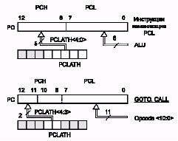

Рисунок 2.4 - Запись значения в счетчик команд PC

13-разрядный регистр счетчика команд PC указывает адрес выполняемой инструкции. Младший байт счетчика команд PCL доступен для чтения и записи. Старший байт РСН, содержащий <12:8> биты счетчика команд PC, не доступен для чтения и записи. Все операции с регистром РСН происходят через дополнительный регистр PCLATH. При любом виде сброса микроконтроллера счетчик команд PC очищается. На рисунке 2-5 показано две ситуации загрузки значения в счетчик команд PC. Пример сверху, запись в счетчик команд PC происходит при записи значения в регистр PCL (PCLATH <4:0> —*>* РСН).

2.1.4 Порты ввода/вывода.

Некоторые каналы портов ввода/вывода мультиплицированы с периферийными модулями микроконтроллера. Когда периферийный модуль включен, вывод не может использоваться как универсальный канал ввода/вывода.

PORTA - 6-разрядный порт ввода вывода. Все каналы PORTA имеют соответствующие биты направления в регистре TRISA, позволяющие настраивать канал как вход или выход. Запись Т в TRISA переводит соответствующий выходной буфер в 3-е состояние. Запись '0' в регистр TRISA определяет соответствующий канал как выход, содержимое защелки PORTA передается на вывод микроконтроллера (если выходная защелка подключена к выводу микроконтроллера).

RA4 - имеет триггер Шмидта на входе и открытый сток на выходе, мультиплицирован с тактовым входом TOCK1. Все остальные каналы PORTA имеют TTL буфер на входе и полнофункциональные выходные КМОП буферы.

Каналы PORTA мультиплицированы с аналоговыми входами АЦП и аналоговым входом источника опорного напряжения VREF. Биты управления режимов работы каналов порта ввода/вывода PORTA находятся в регистре ADCON1.

Биты регистра TRISA управляют направлением каналов PORTA, даже когда они используются как аналоговые входы. Пользователь должен удостовериться, что соответствующие каналы PORTA настроены на вход при использовании их в качестве аналоговых входов.

Таблица 2.3 - Функциональное назначение выводов PORTA

|  |  |  |  |
| --- | --- | --- | --- |
| Обозначение вывода | №бита | Тип буфера | Описание |
| RA0/AN0 | Бит0 | TTL | Двунаправленный порт ввода/вывода или аналоговый вход |
| RA1/AN1 | бит 1 | TTL | Двунаправленный порт ввода/вывода или аналоговый вход |
| RA2/AN2 | бит 2 | TTL | Двунаправленный порт ввода/вывода или аналоговый вход |
| RA3/AN3 | Бит3 | TTL | Двунаправленный порт ввода/вывода или аналоговый вход |
| RA4/TOCK1 | бит 4 | ST | Двунаправленный порт ввода/вывода, может использоваться как ТОСК1, выход с открытым стоком |
| RA5/-SS/AN4 | бит 5 | TTL | Двунаправленный порт ввода/вывода или вход выбора синхронного последовательного порта или |

Обозначение: ST = вход с триггером Шмидта; TTL = входной буфер TTL.

2.1.5 Система команд.

Каждая команда микроконтроллеров PIC16F87X состоит из одного 14-разрядного слова, разделенного на код операции (OPCODE), определяющий тип команды и один или несколько операндов, определяющие операцию команды. Команды разделены на следующие группы: байт ориентированные команды, бит ориентированные команды, команды управления и операций с константами [22, 23]. Описание полей кода операции смотрите в таблице 4.6.

Для байт ориентированных команд ‘f’ является указателем регистра, а ‘d’ указателем адресата результата. Указатель регистра определяет, какой регистр должен использоваться в команде. Указатель адресата определяет, где будет сохранен результат. Если 'd'=0, результат сохраняется в регистре W. Если 'd'=1, результат сохраняется в регистре, который используется в команде.

Система команд аккумуляторного типа, ортогональна и разделена на три основных группы:

- байт ориентированные команды;

- бит ориентированные команды;

- команды управления и операций с константами.

Все команды выполняются за один машинный цикл, кроме команд условия, в которых получен истинный результат и инструкций изменяющих значение счетчика команд PC. В случае выполнения команды за два машинных цикла, во втором цикле выполняется инструкция NOP. Один машинный цикл состоит из четырех тактов генератора. Для тактового генератора с частотой 4 МГц все команды выполняются за 1мкс, если условие истинно или изменяется счетчик команд PC, команда выполняется за 2мкс.

Таблица 2.4 -Описание полей кода операции

|  |  |
| --- | --- |
| Поле | Описание |
| f | Адрес регистра (от 0x00 до 0x7F) |
| w | Рабочий регистр (аккумулятор) |
| b | Номер бита в 8-разрядном регистре |
| k | Константа (данные или метка) |
| X | Не имеет значения (0 или 1 ). Ассемблер генерирует х=0 для совместимости программы микроконтроллера с инструментальными средствами |
| d | Указатель адресата результата операции:  d = 0 - результат сохраняется в регистре w  d = 1 - результат сохраняется в регистре f  По умолчанию d = 1 |
| label | Имя метки |
| dest | Приемник, регистр w или регистр памяти |
| [] | Дополнительные параметры |
| 0 | Содержимое |
| -> | Присвоение |
| < > | Битовое поле |

Структура команд имеет следующий вид:

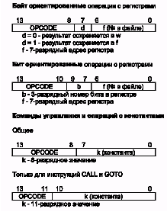

Рисунок 2.5 - Форма команд трех основных групп

**2.2 Термодатчик DS1820**

Термодатчики типа DS18x20, выпускаемые фирмой Dallas Semiconductor, предназначены для совместной работы с микрокон­троллерными устройствами. Разработанный фирмой однопроводной интер­фейс (l-Wire Bus) использует одну линию передачи данных, которые удобно обрабатывать микроконтроллерами [2].

Датчик температуры DSl820 представляет собой специализированный микроконтроллер, который имеет установку кон­фигурации, вычислительное устройство, память программ, память данных и реакцию на внешнее воздействие. При этом внешнее управляющее воздействие выполняет микропроцессор PIC 16 F 877 приема и обработки данных.

Термодатчики DS1820 имеют следующие технические характеристики:

- индивидуальный 64-битный идентификационный номер;

- напряжение питания от +3 до +5,5 В;

- измеряемая температура от -55 до + 125°С;

- погрешность измерения температуры в диапазоне -10...+85°С не более 0,5°С;

- информация о температуре выдается 9-битным кодом;

- установка пороговых значений температуры по максимуму и минимуму;

- максимальное время преобразования температуры в код 750 мс;

- возможность питания от высокого уровня шины данных;

- термодатчики не требуют индивидуальной настройки при замене.

Термодатчики выпускают в двух типах корпусов: ТО-92 и SOIC. Наиболее удобный для применения в выносном варианте трехвыводной корпус ТО-92.

Назначение выводов: 1 (5) — общий (земля), 2 (4) — вход/выход, 3 (3) — плюс питания. В скобках указаны номера выводов для восьмивыводного корпуса SOIC.

Принцип работы термодатчика основан на сравнении частот двух внут­ренних генераторов. Один генератор выдает постоянную частоту независимо от температуры, а частота второго генератора изменяется в зависимости от температуры корпуса термодатчика. Путем вычислений формируется выход­ной код, который включает и информацию о знаке температуры.

Для начала работы с термодатчиком управляющий микроконтроллер дол­жен инициализировать его посылкой необходимых команд. Перечень основных команд термодатчика:

F0h - поиск ROM (Search ROM) - команда выдается управляющим микроконтроллером для определения числа и типа термодатчиков, подключенных к одной линии.

33h - чтение ROM (Read ROM) - команда инициализирует термодатчик для генерации в линию идентификационного номера. Эту команду нельзя посылать, если к одной линии связи подключено несколько термодатчиков. Прежде чем подключить несколько датчиков на одну линию, необходимо для каждого датчика определить его личный номер с использованием данной команды.

55h - идентификация ROM (Match ROM) - команда выдается перед 64-битным идентификационным номеромпод­тверждает обращение именно к этому термодатчику. Все последующие коман­ды будут восприниматься только одним датчиком до команды обнуления ли­нии.

CCh - пропуск ROM (Skip ROM) - команда может использоваться, когда необходимо обратиться ко всем датчикам, расположенным на одной линии, или когда к линии подключен только один датчик. Общей для многих датчиков может быть команда начала преобразования температуры. При обращении к одному термодатчику коман­да позволяет упростить программу за счет того, что пропускается громоздкая подпрограмма идентификации кода и вы­числения кода четности.

ECh - поиск аварии (Alarm Search) - действие команды аналогично команде «Поиск ROM», но отвечает на нее термодатчик, если измеренная температура выходит за пределы предваритель­ных установок по максимуму и минимуму.

44h - начало преобразования температуры (Convert Т) - команда разрешает преобразование температуры и запись результата в блокнот. От подачи этой команды до считывания необходимо выдержать паузу, не­обходимую для преобразования с установленной точностью.

Beh - чтение блокнота (Read Scratchpad) - в блокноте содержится 8 байт информации (рисунок 2.6). Если нужна инфор­мация только о температуре, то считывается 9 бит. Термодатчик будет выда­вать информацию до тех пор, пока управляющий микроконтроллер не выдаст в линию нулевой импульс.

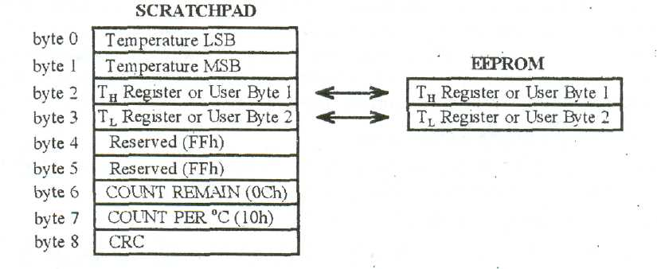

Рисунок 2.6 – Карта памяти термодатчика DS 1820

4Eh - запись в блокнот (Write Scratchpad) - после этой команды управляющий микроконтроллер должен послать два байта для записи в блокнот максимальной ТН и минимальной TL температу­ры ограничения по максимуму и минимуму. Все 16 бит необходимо переда­вать непрерывно без обнуления линии.

48Н - копирование блокнота (Copy Scratchpad) - после этой команды минимальная (TL) и максимальная (ТН) установлен­ные значения температур переписываются в энергонезависимую память (EEPROM). После отключения напряжения питания записанные значения! сохранятся в памяти.

B8h - восстановление (Recall В2) - команда необходима для копирования значений температуры из. EEPROM в рабочую зону блокнота. При выполнении восстановления термо­датчик выдает в линию низкий уровень, а после окончания записи — высокий.

B4h - питание от линии (Read Power Supply) - после этой команды термодатчик переходит к питанию от линии. В составе термодатчика имеется конденсатор, который заряжается от высокого уровня линии.

Перед опросом термодатчика управляющим микроконтроллером необходимо выдержать время, необходимое для заряда конденсатора.

Микроконтроллерный термодатчик тактируется внутренним генератором частотой 4 МГц и рассчитан на работу с управляющим микроконтроллером, который должен тактироваться такой же частотой.

Термодатчик работает на пониженных частотах из-за большого разброса дли­тельности импульсов принятого в интер­фейсе формата обмена данными между термодатчиком и управляющим микро­контроллером.

Передача данных по однопроводной шине выполняется импульсами нулево­го уровня, но различной длительности. Импульс воспринимает­ся как логическая 1, если его длительность не превышает 15 мкс (рисунок 2.7). Если дли­тельность импульса больше 15 мкс, то он воспринимается как логический 0.

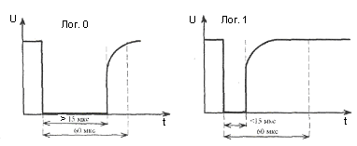

Рисунок 2.7 – Импульсы логического 0 и 1

Длитель­ность одного бита информации приня­та равной 60 мкс. Отсюда и разброс возможных длительностей импульсов: лог. 0 — I...15 мкс, лог. 1 — 15...60 мкс. Для того чтобы термодатчик подго­товить к приему информации, управ­ляющий микроконтроллер должен по­слать в линию импульс обнуления (Reset) (рисунок 2.8).

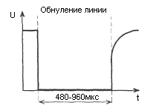

Рисунок 2.8 – Импульс обнуления термодатчика

Импульс обнуления должен иметь длительность 480...960 мкс. В ответ на обнуление линии термодат­чик посылает импульс присутствия (Presence). Если в устройстве не преду­смотрено отключение датчика, то им­пульс присутствия для упрощения про­граммы можно не проверять, а запол­нить это время (около 100 мкс) паузой. Длительность импульса Presence может быть в пределах 60...240 мкс.

Если к одной линии подключено несколько термодатчиков, то проверка импульса присутствия обязательна. Перед приемом каждого бита информации с датчика, микроконтроллер управления PIC должен послать короткий импульс го­товности (запроса) длительностью 1...3 мкс.

Обмен данными и командами начинается с младшего бита. Формат реги­стров термодатчика показан на рисунке 2.9.

Младший регистр температуры LS

|  |  |  |  |  |  |  |  |
| --- | --- | --- | --- | --- | --- | --- | --- |
| 26 | 25 | 24 | 23 | 22 | 21 | 20 | 2-1 |

Старший регистр температуры MS (знаковый)

|  |  |  |  |  |  |  |  |
| --- | --- | --- | --- | --- | --- | --- | --- |
| S | S | S | S | S | S | S | S |

Регистры установки ограничения температуры TH, TL

|  |  |  |  |  |  |  |  |
| --- | --- | --- | --- | --- | --- | --- | --- |
| S | 26 | 25 | 24 | 23 | 22 | 21 | 20 |

Рисунок 2.9 – Формат регистров термодатчика DS 1820

Младший регистр температуры (LS) несет информацию о температуре. В нулевой бит записана информация о де­сятых долях температуры. Если нулевой бит единичный, то десятые доли рав­ны 0,5°С.

Старший регистр температуры (MS) содержит информацию о знаке температуры, Дели значения регистра нулевые, то знак температуры положи­тельный, и наоборот.

Поскольку все биты регистра MS одинаковы, то доста­точно считать только младший бит, т.е. длина слова от термодатчика составляет 9 бит = 8 бит (температура LS) + 1 бит знаковый (MS).

Регистры установки ограничения температуры Тн, TL несут информацию только о целых значениях температуры. В седьмом бите записывают информацию знаке температуры. При отрицательной температуре в седьмой бит необходимо записать единицу.

Таблица 2.5 – Значения кодов термодатчика при различной температуре

|  |  |  |
| --- | --- | --- |
| Температура | Формируемый  двоичный код | Шестнадцатиричный код |
| +85,0о С  +25,0o C  +0,5o C  0o C  -0,5o C  -25,0o C  -55,0o C | 0000 0000 1010 1010  0000 0000 0011 0010  0000 0000 0000 0001  0000 0000 0000 0000  1111 1111 1111 1111  1111 1111 1100 1110  1111 1111 1001 0010 | 00ААh  0032h  0001h  0000h  FFFFh  FFCEh  FF92h |

В таблице 2.5 приведен пример принимаемых кодов при различных температу­рах. Для того чтобы получить значение температуры при минусовых темпера­турах, необходимо принятую информацию перевести в дополнительный код. Для перевода в дополнительный код необходимо принятый код инвертиро­вать и прибавить единицу. Например, для значения 1111 1111 получим 0000 0001, т. е. 0.5°С, но со знаком минус.

Последовательность действий управляющего микроконтроллера PIC при считывании температуры с одного термодатчика DS 1820:

1) послать сигнал обнуления линии (480…960 мкс);

2) принять импульс присутствия или заполнить паузой (60…240 мкс);

3) послать команду пропуска идентификации 0хССh;

4) послать команду начала преобразования 0х44h;

5) пауза не менее 500 мкс для завершения процесса преобразования;

6) обнулить линию;

7) послать команду пропуска идентификации 0хССh;

8) послать команду считывания блокнота 0х0Вh;

9) принять 9 байт;

10) проанализировать бит знака;

11) если знак отрицательный, то перевести значение температуры в дополнительный код.

Программа управления термодатчиком приведена в параграфе 3.2.

**2.3 Схема стабилизатора напряжения питания**

Предлагается схема стабилизации напряжения питания в допустимых пределах изменения рабочих напряжений от 180 до 250 В, т.е. ± 10% от 220В. Необычность и оригинальность схемы состоит в отсутствии понижающего трансформатора, что, естественно, приводит к уменьшению размеров схемы, но приводит к ограничению температурных условий эксплуатации из-за наличия электролитических конденсаторов.

Схема устройства показана на рисунке 2.10. Источник питания для микроконт­роллера, термодатчика и ЖКИ построен по схеме, предложенной О. Ховайко. Конденсаторы С1 и С2, СЗ выполняют роль делителя входного переменного напряжения. Напряжение на электролитических конденсаторах С2, СЗ будет равно 5,5 В, а после диодного моста VD1—VD4 и фильтрации конденсатором С4 повышается до 11 В, подаваемое на регулируемый стабилизатор тока и напряжения ДА1 (КР 142ЕН12А). Стабилизатор с регулируемым выходным напряжением на микро­схеме КР142ЕН12А установлен для того, чтобы была возможность точно вы­ставить напряжение питания, равное 5,12 В. Точную регулировку напряжения выполня­ют переменным резистором R5.

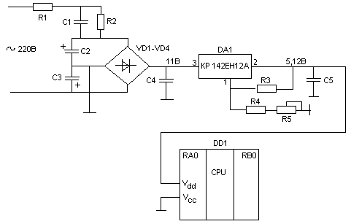

Рисунок 2.10 – Схема стабилизации напряжения и тока источника питания

**2.4 Схема системы климат-контроля**

На основании структурной схемы, полученной в первой главе, выбранных элементов и схемы источника питания можно приступить к разработке системы климат-контроля. Будем считать заданным электродвигатель постоянного тока с независимым возбуждением и жидкокристаллический индикатор типа МТ-16S2H.

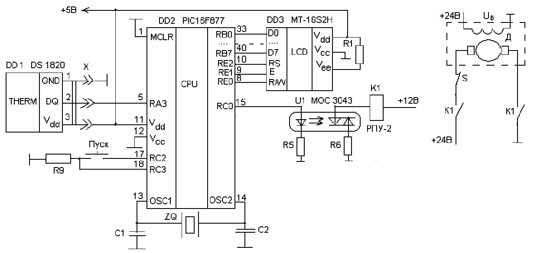

Рисунок 2.11 – Схема системы климат-контроля

Микроконтроллер DD2 через вывод 5 порта А соединен с микросхемой DD1 термодатчика на вывод 2, по которому передаются данные о температуре. Соединение с микросхемой DD3 жидкокристаллического индикатора осуществляется через выводы RB0-RB7 порта В, а управление индикатором через выводы RE0-RE2 порта Е. Регистр R1 индикатора служит для изменения подсветки табло. Микроконтроллер осуществляет управление включением кондиционера через гальваническую связь – оптронную пару U1 типа MOC 3043. Замыкание якорной цепи двигателя происходит с помощью контактов управляющего пускового реле К1 типа РПУ-2. Система начинает функционировать после нажатия кнопки «Пуск». Программы измерения температуры, управление индикацией и двигателем постоянного тока (ДПТ) приведены в третьей главе.

**3 ПРОГРАММНОЕ ОБЕСПЕЧЕНИЕ**

**3.1 Программа управления ЖКИ типа MT-16S2DH**

Жидкокристаллические индикаторы (ЖКИ), иначе, жидкокристаллические дисплеи (ЖКД) или LCD-индикаторы (liquid crystal display) практически полностью заменили светодиодные индикаторы во многих устройствах. Единственным недостатком ЖКИ является то, что им трудно пользоваться при малой освещенности.

В настоящее время широко применяется двухстрочный ЖКИ MT-16S2DH с контроллером HD44780 фирмы Hitachi. Если необходим дисплей на четыре строки по 40 символов, то можно включить блок управления М50530 или пару контроллеров HD44780. Индикатор имеет 14 выводов.

Таблица 3.1 - Выводы подключения ЖКИ

|  |  |  |  |  |  |  |  |  |  |  |  |  |  |  |
| --- | --- | --- | --- | --- | --- | --- | --- | --- | --- | --- | --- | --- | --- | --- |
| вывод | 1 | 2 | 3 | 4 | 5 | 6 | 7 | 8 | 9 | 10 | 11 | 12 | 13 | 14 |
| Функ. | Gnd | Vdd | V0 | RS | R/W | E | D0 | D1 | D2 | D3 | D4 | D5 | D6 | D7 |

Напряжение питание нормировано и составляет 5В. На вывод V0 подается напряжение регулировки контрастности табло через подстроечный резистор 10 кОм, включенный между «землей» и выводом Vdd. Модуль HD44780 содержит два регистра: регистр команд IR (Instraction Register) и регистр данных DR (Data Register).

Выбор регистров осуществляется путем подачи сигнала управления от микроконтроллера на вывод RS: если RS = 0, то будет подключен регистр команд, а если RS = 1, то регистр данных. Вывод R/W – чтение - 1/запись - 0, а вывод Е (Enable) – для строб-сигнала положительной полярности (+5В) длительностью не менее 450 нс, в течение которого записываются передаваемые биты.

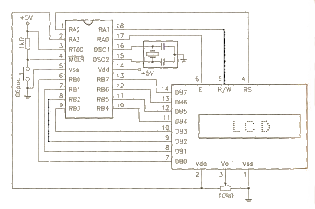

Рисунок 3.1 – Схема подключения ЖКИ к микроконтроллеру

Как правило, в микроконтроллерных системах управления для задания режимов функционирования ЖКИ используется порт Е (Е0, Е1 и Е2), питание и подсветка подключаются напрямую - +5В, а данные или команды подаются от любого свободного порта.

Регистр команд IR выполняет следующие функции: смещение курсора, гашение табло или установку адреса ин­дикатора. Регистр данных DR служит для промежуточного хранения дан­ных, которые затем с помощью внутренних операций автоматически передаются впамять отображаемых данных (DD — Display Data) или в память знакогенерато­ра (CG — Character Generator).

В начале каждого сброса данных на ЖКИ необходимо убедится в его свободности по флагу занятости (разряд 7). Установленный флаг занятости (лог. 1) означает, что модуль HD44780 занят выполнением внутренней операции и в данный момент к приему не готов.

Считывание данных из памяти DD или CG выполняется через регистр данных DR. После того как микроконтроллер записывает некоторый адрес в регистр IR, байт данных, расположенный в памяти по этому адресу, с помощью внутренней операции переписывается в регистр DR. Процесс чтения завершается считыванием байта данных из этого регистра. Когда текущая операция чтения завершена, с помощью функции автоинкремента в регистр данных DR записывается байт данных, извлеченный из памяти по следующему адресу, который будет использован при очередном считывании.

Счетчик адреса, по сути, состоит из двух частей и содержит текущий адрес как в памяти DD-RAM, так и в памяти CG-RAM. После того как в регистр IR записана команда установки адреса DD-RAM или CG-RAM, этот адрес с помощью внутренней операции автоматически переносится в соответствующий счетчик. Когда запись в память DD/CG (или чтения из нее) завершена, соответствующий счетчик автомата инкрементируется.

В модуле HD44780 используется две разные памяти:

- DD-RAM - для хранения отображаемых данных;

- CG-RAM - для хранения битовых комбинаций, которые соответствуют матрице размером 5x8 или 5x10 (определяет форму символа).

Доступ как к одной, так и к другой памяти осуществляется по текущему адресу, хранимому в счетчике адреса.

Емкость памяти DD-RAM составляет 80 знаков, представленных в 8-разрядной ASCII-кодировке. Из них на двухстрочном табло могут быть одновременно отображены 16 символов в каждой строке, однако с помощью операции сдвига последующие символы также могут оказаться в отображаемой области (выделено жирным).

Таблица 3.2 – Двухстрочное табло ЖКИ

|  |  |  |  |  |  |  |  |  |  |  |  |  |  |  |  |  |  |  |  |  |
| --- | --- | --- | --- | --- | --- | --- | --- | --- | --- | --- | --- | --- | --- | --- | --- | --- | --- | --- | --- | --- |
| Позиция | 1 | 2 | 3 | 4 | 5 | 6 | 7 | 8 | 9 | 10 | 11 | 12 | 13 | 14 | 15 | 16 | 17 |  | 39 | 40 |
| Адрес DD-RAM | 00 | 01 | 02 | 03 | 04 | 05 | 06 | 07 | 08 | 09 | 0A | 0B | 0C | 0D | 0E | 0F | 10 | .. | 26 | 27 |
| Адрес DD-RAM | 40 | 41 | 42 | 43 | 44 | 45 | 46 | 47 | 48 | 49 | 4A | 4B | 4C | 4D | 4E | 4F | 50 | .. | 66 | 67 |

Первая строка начинается с адреса 00Н, а вторая — с адреса 40Н. Память разбита на две половины по 40 байт каждая, причем между последним адре­сом первой строки и первым адресом второй строки есть разрыв в 24d байта.

После сдвига влево первая строка начинается с адреса $01, а вторая строка — с адреса $41, а после сдвига вправо первая строка начинается с адреса $27, а вто­рая строка — с адреса $67.

Знакогенератор — это память типа ROM, предназначенная для хранения би­товых комбинаций, соответствующих матрице размерами 5x8 или 5x10. В этой памяти можно хранить информацию о 208 символах (матрица 5x8).

В модуле HD44780 реализуются следующие функции:

- начальная инициализация: DL = 1 - 8-разрядный интерфейс, N = 1 -

двухстрочное табло, F = 0 - матрица 5x8;

- управление табло: D = 0 - табло отключено, С = 0 — курсор отключен,

В = 0 - мерцание отключено;

- очистка табло;

- режим ввода данных: I/D = 1 — инкремент на 1; S = 0 — нет сдвига тa6ло.

Блок – схема программы инициализации ЖКИ имеет вид, представленный на рисунке 3.2.

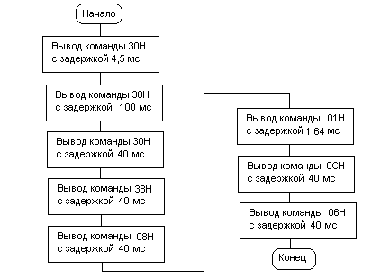

Рисунок 3.2 – Блок-схема инициализации ЖКИ

Прежде чем разрабатывать программу инициализации необходимо привести полный перечень команд/инструкций для ЖКИ, которые приведены в таблице 3.3.

Таблица 3.3 - Система команд HD44780

|  |  |  |  |
| --- | --- | --- | --- |
| Команда | Код | Описание | Время  выполнения |
| Очистка индикатора  Возврат курсора  Установка режима ввода  Вкл/выкл индикатора  Сдвиг курсора или  позиции знакоместа  Функциональная настройка  Установка адреса CGRAM  Установка адреса DRAM  Считывание флага  занятости  Запись данных  Считывание данных | 0000 0001  0000 0010  0000 0AS0  0000 1DCB  0001 SR00  001L NF00  01ХХХХХХ  10ХХ ХХХХ  В000 0000  Данные  Данные | Очищает индикатор и возвращает курсор в исходное положение  Возвращает курсор в исходное положение  Устанавливает направление перемещения (А = 1 приращение) и сдвига (S = 1 сдвиг) курсора  Включает/выключает индикатор (D = 1 вкл) (С = 1 курсор включен) (В = 1 курсор мигает)  Устанавливает перемещение курсора и сдвиг позиции знакоместа (S =1 сдвиг позиции) (S = 0 R = 1 перемещения курсора вправо  Программирование знакоместа (L = 1 восемь разрядов, L = 0 четыре), (N - 1 две строки) (F = 1 мат­рица 5x10 точек, F = 0 матрица 5x7 точек)  Устанавливает адрес ОЗУ генератора символов (CG)  Устанавливает адрес ОЗУ LCD  Считывает флаг занятости (В = 1 занят)  Записывает данные на LCD  или в ОЗУ генератора символов  Считывает данные с LCD или  ОЗУ генератора символов | 1,64 мс  1,б4 мс  40 мкс  40 мкс  40 мкс  40 мкс  40 мкс  40 мкс  0  40 мкс  40 мкс |

Ниже приводится программа управления ЖКИ: инициализация, затем опрос занятости и сброс на первую строку дисплея слова «PRIVET.», пользуясь DD-RAM и слова «Привет!» с помощью символов CG-RAM.

include <p!6f377.h>

include <lmO321.h>

; ===================================

; Переменные управления индикатором

; ===================================

;

LCD_DATA EQU PORTB

LCD_ DATA TRIS EQU TRISB

LCD_CNTL EQU PORTЕ

E EQU 1

RRW EQU 0

RS EQU 2

TEMPI1 EQU 0x0 30

; =========================================

; Начало кода

; =========================================

ORG RESET_V

nор

RESET GOTO START

; =========================================

; Начало исполняемого кода с адреса 100h

; =========================================

ORG 100h

START

CLRF STATUS

CLRF PORTB

CLRF FORTE

BSF STATUS, RPO

CLRF TRISB

CLRF TRISE

BCF STATUS, RPO

; ==========================================

; Инициализация индикатора

; ==========================================

CLRF LCD_CNTL

DISPLAY_INIT

MOVLW 0x038 ; Выбираем 8-ми битный интерфейс

MOVWF LCD_DATA

BSF LCD_CNTL, E

BCF LCD_CNTL, E

LCD_DELAY

MOVLW LCD_INIT_DELAY

MOVWF MSD

CLRF LSD  
 CLRF LSD  
LOOP 2

DECFSZ LSD, F ; Delay time = MSD * ((3 * 256) + 3) * Тсу

GOTO LOOP2

DECFSZ MSD,F  
END_LCD_DELAY

GOTO LOOP2  
CMD_SEQ

MOVLW 0x38

MOVWF LCD_DATA

BSF LCD_CNTL, E

BCF LCD_CNTL, E

MOVLW DISP_ON

CALL SEND_CMD

MOVLW CLR_DISP

CALL SEND_CMD

MOVLW ENTRY_INC

CALL SEND_CMD

MOVLW DD_RAM_ADDR

CALL SEND_CMD

; ====================================

; Начало работы

; ====================================

CALL FUNCTION

GOTO START

FUNCTION

MOVLW 'P'

CALL SEND_CHAR

MOVLW 'R’

CALL SEND_CHAR

MOVLW 'I'

CALL SEND_CHAR

MOVLW 'V'

CALL SEND_CHAR

MOVLW 'E’

CALL SEND_CHAR

MOVLW 'T’

CALL SEND_CHAR

MOVLW '.’

CALL SEND_CHAR

MOVLW B'11000000'

CALL SEND_CMD

MOVLW h'A8'

CALL SEND_CHAR

MOVLW h'50’

CALL SEND_CHAR

MOVLW h'A5’

CALL SEND_CHAR

MOVLW h'4 2'

CALL SEND_CHAR

MOVLW h'45'

CALL SEND_CHAR

MOVLW h'54 '

CALL SEND_CHAR

MOVLW h'21'

RETURN

; =====================================

; Подпрограмма вывода символа на экран ЖКИ

; =====================================

SEND_CHAR

MOVWF CHAR

CALL BUSY_CHECK

MOVF CHAR, W

MOVWF LCD_DATA

BCF LCD_CNTL, RRW

BSF LCD_CNTL, RS

BSF LCD_CNTL, E

BCF LCD_CNTL, E

RETURN

; ===================================

; Подпрограмма передачи команды на ЖКИ

; ===================================

SEND_CMD

MOVWF CHAR

CALL BUSY_CHECK

MOVF CHAR, W

MOVWF LCD_DATA

BCF LCD_CNTL, RRW

BCF LCD_CNTL, RS

BSF LCD_CNTL, E

BCF LCD_CNTL,E  
RETURN

; ===================================================

; Подпрограмма ожидания разрешения от ЖКИ на передачу

; символа или команды

; ==================================================

BUSY_CHECK

BSF STATUS,RPO

MOYLW 0xFF

MOVWF LCD_DATA_TRIS

BCF STATUS, RPO

BCF LCD_CNTL, RS

BSF LCD_CNTL, RRW

BSF LCD_CNTL, E

BCF LCD_CNTL, E

MOVF LCD_DATA, W

MOVWF TEMPI

BCF TEMPI, 7

BTFSC TEMPI, 7

GOTO BUSY_CHECK

BCF LCD_CNTL, RRW

BSF STATUS, RPO

MOVLW 0x00

MOVWF LCD_DATA_TRIS

BCF STATUS, RPO

RETURN

end

**3.2 Программа управления термодатчиком и двигателем**

Согласно заданным условиям эксплуатации проектируемой системы температура в теплице должна поддерживаться пределах 20 - 30 градусов. Алгоритм программы управляющего микроконтроллера, реализующий контроль температуры в заданных пределах путем естественной вентиляции и нагрева: открытие окон происходит при превышении температуры и закрытие при понижении температуры, показан на рисунке 3.3.

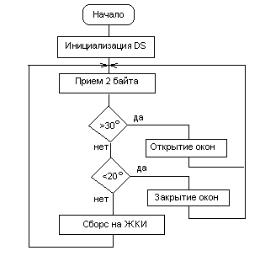

Рисунок 3.3 – Блок-схема алгоритма работы управляющего контроллера

Блок-схема алгоритма управления термодатчиком DS 1820, описанного в параграфе 2.3. имеет вид, показанный на рисунке 3.4.

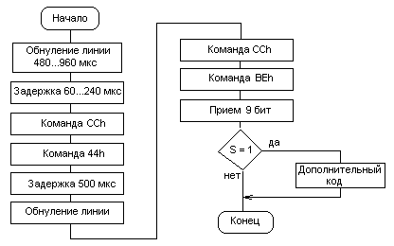

Рисунок 3.4 – Блок-схема управления DS 1820

Программа для управляющего контроллера PIC 16 F877.

#INCLUDE PIС 16F877.IN

OPTIONR EQU 81H ; OPTION {RP0=l).

PC EQU 02H ; счетчик команд

PORTA EQU 05H ; порт А

PORTB EQU 06H ; порт В

TRISA EQU 85H ; направления порта А

TRISB EQU 8 6H ; направления порта В

INTCON EQU 0BH ; флагов прерываний

; Регистры общего назначения

TEMP EQU 21H ; временный

ZAN EQU 22H ; счетчик паузы

COUN EQU 23H ; счетчик битов

LSB EQU 24Н ; мл. регистр приема от DS

LSBH EQU 25H ; ст. регистр приема от DS

; Регистры измеренных температур

EDI EQU 2 6H ; единицы.

DES EQU 27H ; десятки.

LSBZ EQU 2 АН ; двоичное

; =======================================

; Инициализация DS

; =======================================

INIDS

CALL HYL ; посылка импульса обнуления

MOVLW OxCC ; пропуск номера

CALL POSIL ; посылка

MOVLW 0x4E ; разрешение измерения до градуса

CALL POSIL ; посылка

MOVLW 0x7D ; верхней предел +125.

CALL POSIL ; посылка

MOVLW 0x77 ; нижний предел -55

CALL POSIL ; посылка

MOVLW 0x7F ; конфигурация 11 до градуса

CALL POSIL ; посылка

CALL HYL ; посылка импульса обнуления

MOVLW OxCC ; пропуск посылки номера DS

CALL POSIL ; посылка

MOVLW 0x4 4 ; разрешение преобразования

CALL P.OS IL ; посылка

BTFSC FLAG,0 ; если > 30,

BSF PORTС,0 ; то включим двигатель

MOVLW .3 ; пауза 750 мс

MOVWF COUN ; счетчик паузы  
SPLU

MOVLW .255

MOVWF ZAN  
РLUS

MOVLW .255

NOP

NOP

NOP

NOP

NOP

NOP

ADDLW -1

BTFSS STATUS,2

GOTO $-2

DECFSZ ZAN, 1

GOTO PLUS

DECFSZ COUN,1

GOTO SPLU

BTFSC FLAG,0 ;если больше 30,

BCF PORTС, 0 ; включение кондиционера

GOTO PRIEM ; на прием температуры.  
HUL

CALL WUX ; выход нуля,

MOVLV .125 ; нулевой импульс

ADDLW -1 ; =500мкс

BTFSS STATUS,2

GOTO S-2

CALL WXO ; выход единицы

MOVLW .125 ; импульс =

ADDLW -1 ; 500мкс

BTFSS STATUS,2

GOTO $-2  
 RETURN

; ===============================

; Изменение входа на прием/передачу

; ===============================

WUX

BCF PORTA,DS ; Импульс запроса

BSF STATUS,5 ; переход в банк 1

BCF TRISA,DS ; на выход

BCF ' STATUSES ; переход в банк 0

RETURN

WXO

BSF STATUS,5 ; переход в банк 1

BSF TRISA,DS ; на вход

BCF STATUS,5 ; переход в банк 0

RETURN

; ========================================

; Прием 16 бит из DS

; ========================================

PRIEM

CALL HYL ; посылка импульса обнуления

MOVLW 0хСС ; пропуск номера

CALL POSIL ; посылка

MOVLW 0xBE ; чтение температуры из блокнота

CALL POSIL ; посылка

CALL PRIE ; на прием

MOVFW LSBH ; переписать в ст. байт

CALL PRIE ; на прием

MOVWF LSB ; в мл. регистр

GOTO CXET ; на пересчет  
 PRIE

MOVLW .8

MOVWF COUN ; счетчик = 8 бит

CLRF LSBH ; обнуление регистра приема

PRI

CALL WUX ; короткий ноль и ждать отклика

CALL WXO ; на прием

MOVLW .2 ; задержка

CALL X4 ; 8 мкс.

MOVFW PORTA ; скопировать

MOVWF TEMP ; во временный регистр

BTFSS TEMP,DS

BCF STATUS,0 ; установка бита приема в ноль

BTFSC TEMP,DS ;

BSF STATUS,0 ; или 1

RRF- LSBH,1 ; запись в регистр

MOVLW .12 ; пауза 60 мкс

CALL X4

DECFSZ COUN,1 ; уменьшение счетчика

GOTO PRI ; повтор приема

RETURN

; ==================================

; Посылка команды в DS

; ==================================

POSIL

MOVWF TEMP ; переписать во временный

MOVLW .8 ; запишем число бит

MOVWF COUN

POSI

RRF TEMP,1 ; выталкивание мл. бита

BTFSS STATUS,0 ; если он нулевой

GOTO W0 ; посылка импульса 0

GOTO W1 ; или 1  
POS

DECFSZ С0UN,1 ; уменьшение счетчика

GOTO POSI ; на след. бит

RETURN   
W0

CALL WUX ; установка выхода в ноль

MOVLW .15 ; задержка 60 мкс

CALL Х4

CALL WXO ; на вход = 1 на выходе

GOTO POS ; повтор  
W1

CALL WUX ; короткий нулевой импульс

CALL WXO ; на вход = 1 на выходе

MOVLW .15 ; удерживаем 60 мкс

CALL X4

GOTO POS ; повтор

; ==========================

; СЧЕТ

; ==========================

СХЕТ

BTFSC КОР,4 ; если знак минус

GOTO $ + 6 ; идти на минус

MOVFW КОР I . ; если плюс

ADDWF LSB,1 ; прибавить 1

BTFSC STATUS, 0 ; если есть перенос

INCF LSBH,1 ; увеличить старший байт

GOTO $+6 ;

BCF КОР,4 ; сброс бита знака

MOVFW КОР ; вычитание из младшего

SUBWF LSB,1 ; байта

BTFSS STATUS,0 ' ; если нет переноса

DECF LSBH,1 ; уменьшить старший байт

CALL DESATI ; кодировка с округлением

MOVLW .4 ; сдвигом вправо на 4 разряда

MOVWF COUN

BCF STATUS,0 ; выделение целой части

RRF LSBH,1

RRF LSB,1

DECFSZ COUN,1

GOTO $-4

; ===============================

; Сравнение с допуском = 25 градусов

; ===============================

СОМР1

MOVLW .25 ; если температура

SUBWF LSB,0 ; больше 25о

BTFSC STATUS,0 ; то

GOTO ОТК ; включение кондиционера

BSF PORTA, 4

GOTO COMP2

OTK

BSF PORTC, 0 ; включение двигателя на открытие

GOTO PRIEM

; ======================================

; Сравнение с допуском = 20 градусов

; ======================================

COMP2

MOVW .20 ; если температура меньше

SUBWF LSB, 0 ; 20 градусов

GOTO IND ; идти на ЖКИ

ZAK

BSF PORTC, 1 ; включение на закрытие окон

GOTO PRIEM

; =====================================

; Задержка мкс, умноженная на 4

; =====================================

X4

ADDLW -1

BTFSS STATUS, 2

GOTO $-2

RETURN

**ЗАКЛЮЧЕНИЕ**

В процессе разработки курсовой работы получены следующие результаты:

- разработана структурная схема системы климат-контроля;

- осуществлен выбор микроконтроллерного термодатчика DS на основе заданных технических условиях эксплуатации;

- разработана оригинальная схема питания системы без использования понижающего трансформатора;

- разработана принципиальная электрическая схема управления системы климат-контроля;

- разработана схема управления LGD;

- разработаны программы управления термодатчиком, кондиционером и LCD на языке Ассемблер;

- рассмотрены вопросы по охране труда обслуживающего персонала;

Таким образом, спроектированная система климат-контроля полностью отвечает заданным требованиям и условиям технической эксплуатации, обладая при этом относительной дешевизной и простотой реализации.

**СПИСОК ЛИТЕРАТУРЫ**

1. Брей Б. Микропроцессоры INTEL. – СПб.: БХВ – Петербург, 2005. – 1028 с.

2. Вальпа О. Полезные схемы с применением микроконтроллеров и ПЛИС(+СД).- М.: Изд.дом «Додэка-ХХ1», 2006. – 416 с.

3. Казначеев В. Микросхемы для управления электродвигателями. – М.:Додэка, 1999. – 288 с.

4. Костров Б.В. Микропроцессорные системы и микроконтроллеры. – М.: «ТехБук», 2007. – 320 с.

5. Тавернье К. PIC-микроконтроллеры. – М.: ДМК Пресс, 2003. – 272 с.

6. Терехов В.М. Системы управления электроприводов. – М.: Изд. центр «Академия», 2006. – 304 с.

7. Угрюмов Е. Цифровая схемотехника. – СПб.: БХВ – Петербург, 2002. – 528 с.

8. Юров В.И. Assembler.- СПб.: Питер, 2007. – 637 с.

9. MPASM: Руководство пользователя // электронная версия на сайте <http://www.microchip.ru>

10. MPLAB IDE: Интегрированная среда разработки для микроконтроллеров PICmicro компании Technology Incorporated // электронная версия на сайте <http://www.microchip.ru>

11.Однокристальные 8-разрядные FLASH CMOS микроконтроллеры //

электронная версия на сайте <http://microchip.ru>.